ענבל ובעז שרעבי
'חיכיתי שתגיע'

עשרים שנה מאז הדואט האחרון שהקליט (לשיר איתך
עם שושנה דמארי ז"ל), בעז שרעבי משתף פעולה עם
זמרת ויוצרת מוכשרת בתחילת דרכה בשם ענבל

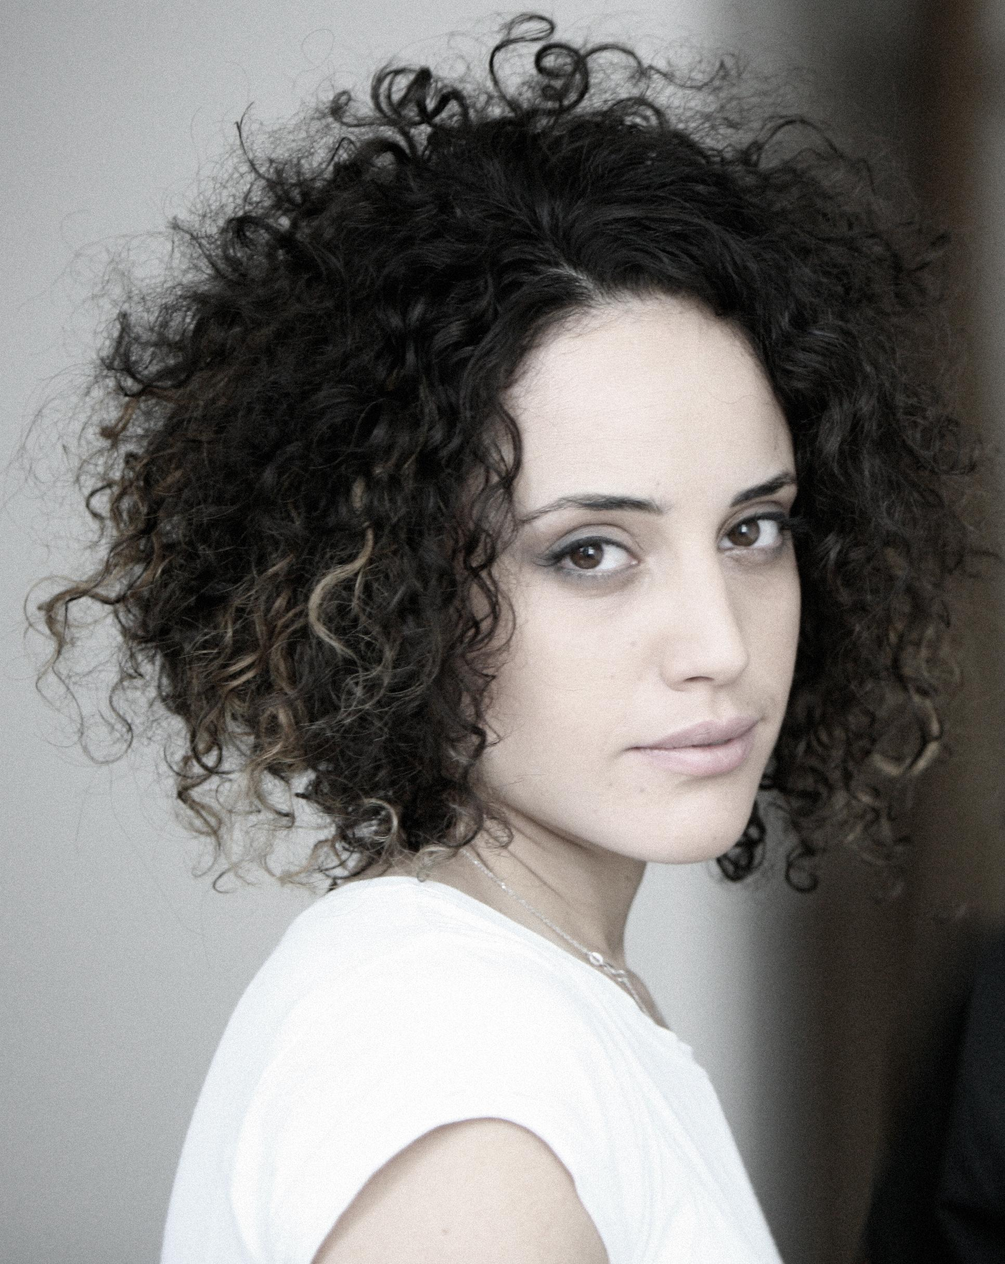
שיתוף הפעולה בין ענבל ובעז שרעבי בשיר 'חיכיתי שתגיע' לא תוכנן מראש, על אף שהשניים חולקים מפיק משותף, שלמה צח.

ענבל: "שלמה אוהב להשמיע שירים לאנשים שמגיעים אליו למשרד, וכשהוא השמיע לבעז שירים שלי היה זה בעז שהציע להקליט עימי את השיר הזה כדואט. השיר נכתב לביצוע שלי בלבד ובכלל לא חשבתי לשתף בו זמר נוסף, אבל כשמגיעה הצעה שכזאת מבעז שרעבי לא אומרים לא".

'חיכיתי שתגיע' הוא סינגל ראשון מתוך אלבום הבכורה של ענבל, אותו כתבה והלחינה. על ההפקה המוסיקלית, העיבודים וחלק מכתיבת השירים אחראי עדי חייט.
השיר 'חיכיתי שתגיע' מדבר על הזיכרון הראשון של ענבל כילדה. מדובר על חוויה אישית מאוד שהשפיעה על מהלך חייה ועל יחסיה עם אביה.

אמנם ענבל אינה מוכרת לקהל הרחב, אך מאחוריה ניסיון עשיר על במות. ילידת ירושלים, כילדה שרה ענבל כזמרת אופרה במקהלת אנקור של האקדמיה למוסיקה. את שירותה הצבאי העבירה בלהקה צבאית – להקת חינוך מיוחד של חיל החינוך (הייצוגית של צה"ל). בחמש השנים האחרונות משמשת ענבל כזמרת של כל המופעים הגדולים של 'תגלית' בארץ ובעולם בבימויו של רן צחור ומופיעה בפני קהילות יהודיות מטעם קרן היסוד, הורה ירושלים, צה"ל ואחרים. כיום ענבל מסיימת את העבודה על אלבום הבכורה שלה.

לפרטים נוספים: אלון / מורן – אמיר תקשורת 03.5245168

